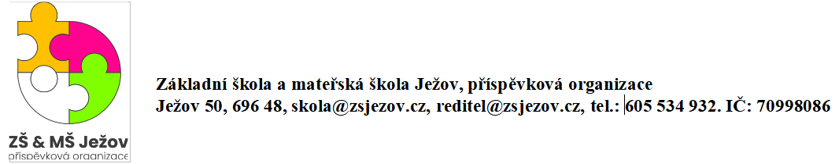

Informace k výběrovému řízení na pracovní pozici asistent/ka/ pedagoga

Uzávěrka pro podání žádostí je v pátek 10. 11. 2023.
Uchazeči postupující do užšího výběru budou telefonicky kontaktováni a pozváni na osobní pohovor, který se uskuteční 14. 11. 2023 od 9:00 – 13:30 v budově ZŠ Ježov č.p. 50

